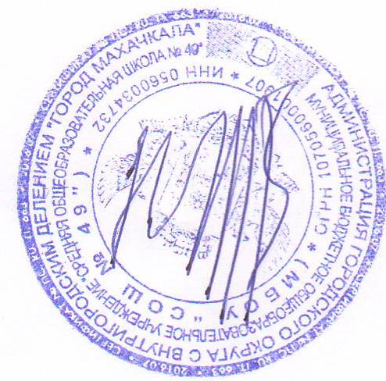


АДМИНИСТРАЦИЯ ГОРОДСКОГО ОКРУГА С ВНУТРИГОРОДСКИМ ДЕЛЕНИЕМ

«ГОРОД МАХАЧКАЛА»

МУНИЦИПАЛЬНОЕ БЮДЖЕТНОЕ ОБЩЕОБРАЗОВАТЕЛЬНОЕ УЧРЕЖДЕНИЕ

«СРЕДНЯЯ ОБЩЕОБРАЗОВАТЕЛЬНАЯ ШКОЛА № 49»
___________________________________________________________________________________________________________________________________________________________________________________________________________________________________________________________ пгт Шамхал,ул. Батырая, 4 г. Махачкала, Республика Дагестан, 367912
e-mail:ege200649@yandex.ru ОГРН 1070560001907,ИНН 0560034732/КПП 057301001

Утверждаю:

__________ А.М. Айгунов

Приказ №69-1 от 16.08.2021 г.

График
приема пищи в столовой МБОУ «СОШ №49»

№ п/п | Классы | Кол-во уч-ся | Сменность | Время кормления | Место приёма пищи | Примечание
1. | 1^{а} кл. | 32 | 1 смена | 8.40 | Столовая
2. | 2^{а} кл. | 34 | 1 смена | 9.45 | Столовая
3. | 1^{б} кл. | 32 | 1 смена | 09.20 | Столовая
4. | 2^{б} кл | 28 | 1 смена | 10.10 | Столовая
5. | 3^{а} кл. | 26 | 2 смена | 13.30 | Столовая
6. | 3^{б} кл. | 20 | 2 смена | 14.00 | Столовая
7 | 3 ^{в} кл | 20 | 2 смена | 14.30 | Столовая
8 | 4 ^{а} кл | 34 | 2 смена | 15.00 | Столовая
9 | 4 ^{б} кл | 29 | 2 смена | 15.30 | Столовая

